设置文件的编码

设置IDE编码
可以设置ide的编码，使其与页面编码相同。

Vs2012设置编码
Vs不能设置整个项目的默认编码！只能设置文件的编码！

建议进行以下设置
- 安装“FixFileEncoding”插件（该插件可以将修改后的文件保存为UTF-8 without signature（没有修改过的文件，编码不变）。
- 勾选以下选项：

工具 -> 选项 -> 环境 -> 文档
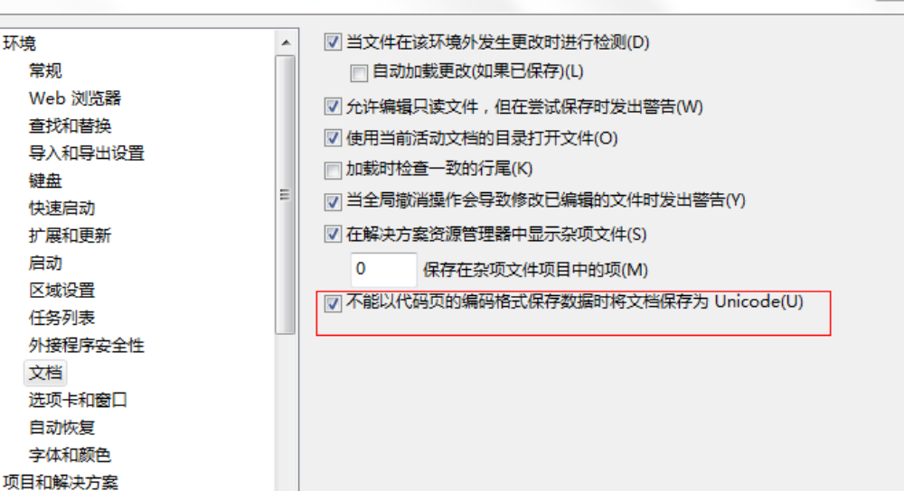

工具 -> 选项 -> 文本编辑器
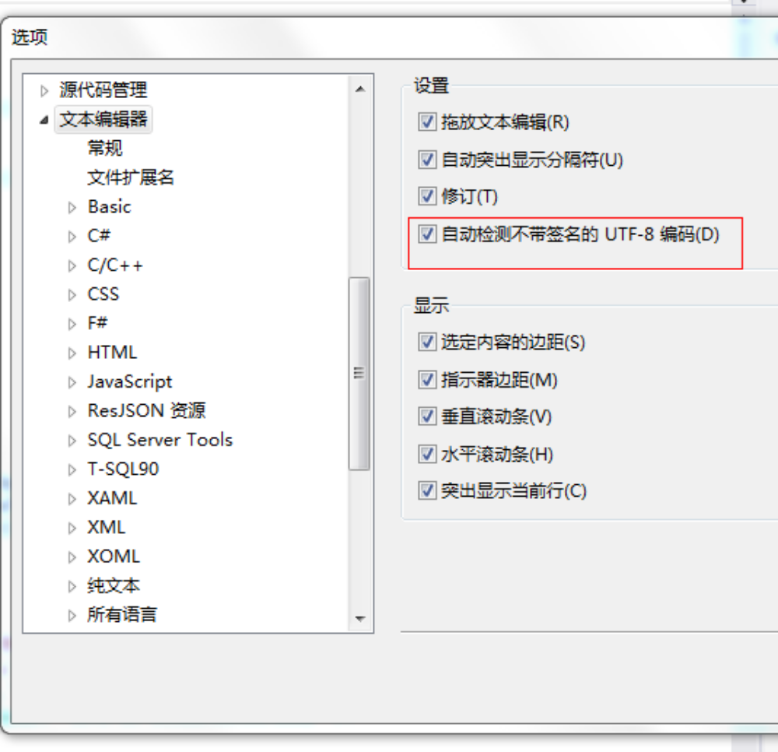

有以下几种方式设置设置文件的编码：

- 保存文件时设置编码
选择另存为
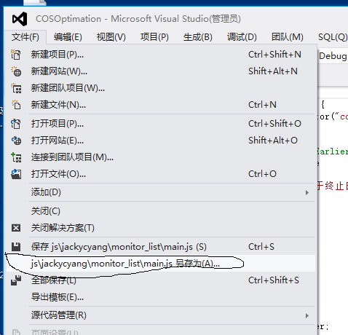
选择编码保存

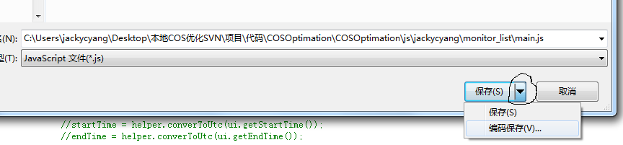
然后选择要保存的编码
- 进入“工具 -> 选项 -> 文本编辑器 -> 文件扩展名”，增加要设置编码文件的扩展名，选择“具有编码功能”的编辑器，如设置js文件：
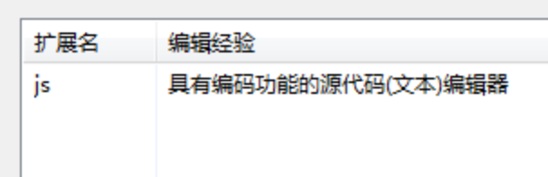
这样在打开js文件时，都会提示设置文件编码：
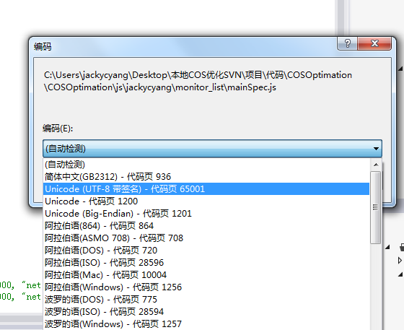

未验证的方法：
- 修改模板(Common 7\IDE\ItemTemplates)的编码
Only the last option somewhat solves the problem but you'll have to go through all of the templates you ever plan to use and hope that this doesn't break anything.
每次要用时都需要修改模板，而且修改模板可能会影响项目启动。

改变Eclipse或者MyEclipse新建文件的默认编码

Eclipse： window -> preferences -> General -> ContentType 的右边窗口，改成gbk也可以，utf-8也行。

MyEclipse： window -> preferences -> myEclipse -> files and editors -> jsp里面有encoding，改这里为ISO10646/UTF-8。

使用转码工具将文件转码

最佳实践
如果不知道文件的编码，则可以使用UTCCast，将其自动转换为utf-8；或者使用UTCCast查看文件编码类型，然后再用EncodingConverter转换。

如果知道文件的编码，则使用EncodingConverter转换（指定编码可以提高转码的正确率）

工具介绍
- 使用工具“EncodingConverter”，可以很方便地将文件转码！

使用方法
先给出文件类型。如*.js。
然后指定文件夹（如果文件夹中有子文件夹，则先勾选“包括子文件夹”，然后再点“指定文件夹”）。
然后给出原编码（如gb2312）和目的编码（如utf-8）.
最后点“开始转换”。

- UTCCast
可以自动识别文件编码，不用指定文件编码
可以检测文件编码
- 水淼·文件编码转换器
可以自动识别文件编码，也可以指定文件编码
不能递归转换！

网上资料
JAVA的中文字符乱码问题一直很让人头疼。特别是在WEB应用中。网上的分析文章和解决方案都很多，但总是针对某些特定情况的。很多次遇到乱码问题后， 经过极为辛苦的调试和搜索资料后终于解决，满以为自己已经掌握了对付这些字符乱码怪兽的诀窍。可当过段时间，换了个应用或换了个环境，又会碰到那讨厌的火 星文，并再次无所适从。于是下决心好好整理一下中文字符编码问题，以方便自己记忆，也为其他程序员兄弟们提供一份参考。
首先要了解JAVA处理字符的原理。JAVA使用UNICODE来存储字符数据，处理字符时通常有三个步骤：
- 按指定的字符编码形式，从源输入流中读取字符数据
- 以UNICODE编码形式将字符数据存储在内存中
- 按指定的字符编码形式，将字符数据编码并写入目的输出流中。
所以JAVA处理字符时总是经过了两次编码转换，一次是从指定编码转换为UNICODE编码，一次是从UNICODE编码转换为指定编码。如果在读入时用 错误的形式解码字符，则内存存储的是错误的UNICODE字符。而从最初文件中读出的字符数据，到最终在屏幕终端显示这些字符，期间经过了应用程序的多次 转换。如果中间某次字符处理，用错误的编码方式解码了从输入流读取的字符数据，或用错误的编码方式将字符写入输出流，则下一个字符数据的接收者就会编解码 出错，从而导致最终显示乱码。
这一点，是我们分析字符编码问题以及解决问题的指导思想。
好，现在我们开始一只只的解决这些乱码怪兽。
一、在JAVA文件中硬编码中文字符，在eclipse中运行，控制台输出了乱码。
例如，我们在JAVA文件中写入以下代码：
String text = "大家好";
System.out.println(text);
如果我们是在eclipse里编译运行，可能看到的结果是类似这样的乱码：????。那么，这是为什么呢？
我们先来看看整个字符的转换过程。
1. 在eclipse窗口中输入中文字符，并保存成UTF-8的JAVA文件。这里发生了多次字符编码转换。不过因为我们相信eclipse的正确性，所以我们不用分析其中的过程，只需要相信保存下的JAVA文件确实是UTF-8格式。
2. 在eclipse中编译运行此JAVA文件。这里有必要详细分析一下编译和运行时的字符编码转换。
- 编译：我们用javac编译JAVA文件时，javac不会智能到猜出你所要编译的文件是什么编码类型的，所以它需要指定读取文件所用的编码类型。默认 javac使用平台缺省的字符编码类型来解析JAVA文件。平台缺省编码是操作系统决定的，我们使用的是中文操作系统，语言区域设置通常都是中国大陆，所 以平台缺省编码类型通常是GBK。这个编码类型我们可以在JAVA中使用System.getProperty("file.encoding")来查 看。所以javac会默认使用GBK来解析JAVA文件。如果我们要改变javac所用的编码类型，就要加上-encoding参数，如javac -encoding utf-8 Test.java。
这里要另外提一下的是eclipse使用的是内置的编译器，并不能添加参数，如果要为javac添加参数则建议使用ANT来编译。不过这并非出现乱码的原因，因为eclipse可以为每个JAVA文件设置字符编码类型，而内置编译器会根据此设置来编译JAVA文件。
- 运行：编译后字符数据会以UNICODE格式存入字节码文件中。然后eclipse会调用java命令来运行此字节码文件。因为字节码中的字符总是 UNICODE格式，所以java读取字节码文件并没有编码转换过程。虚拟机读取文件后，字符数据便以UNICODE格式存储在内存中了。
3. 调用System.out.println来输出字符。这里又发生了字符编码转换。
System.out.println使用了PrintStream类来输出字符数据至控制台。PrintStream会使用平台缺省的编码方式来输出字 符。我们的中文系统上缺省方式为GBK，所以内存中的UNICODE字符被转码成了GBK格式，并送到了操作系统的输出服务中。因为我们操作系统是中文系 统，所以往终端显示设备上打印字符时使用的也是GBK编码。如果到这一步，我们的字符其实不再是GBK编码的话，终端就会显示出乱码。
那么，在eclipse运行带中文字符的JAVA文件，控制台显示了乱码，是在哪一步转换错误呢？我们一步步来分析。
- 保存JAVA文件成UTF-8后，如果再次打开你没有看到乱码，说明这步是正确的。
- 用eclipse本身来编译运行JAVA文件，应该没有问题。
- System.out.println会把内存中正确的UNICODE字符编码成GBK，然后发到eclipse的控制台去。等等，我们看到在Run Configuration对话框的Common标签里，控制台的字符编码被设置成了UTF-8！问题就在这里。System.out.println已经把字符编码成了GBK，而控制台仍然以UTF-8的格式读取字符，自然会出现乱码。
将控制台的字符编码设置为GBK，乱码问题解决。
（这里补充一点：eclipse的控制台编码是继承了workspace的设置的，通常控制台编码里没有GBK的选项而且不能输入。我们可以先在 workspace的编码设置中输入GBK，然后在控制台的设置中就可以看到GBK的选项了，设置好后再把workspace的字符编码设置改回utf- 8就是。）
二、JSP文件中硬编码中文字符，在浏览器上显示乱码。
我们用eclipse编写一个JSP页面，使用tomcat浏览这个页面时，整个页面的中文字符都是乱码。这是什么原因呢？
JSP页面从编写到在浏览器上浏览，总共有四次字符编解码。
1. 以某种字符编码保存JSP文件
2. Tomcat以指定编码来读取JSP文件并编译
3. Tomcat向浏览器以指定编码来发送HTML内容
4. 浏览器以指定编码解析HTML内容
这里的四次字符编解码，有一次发生错误最终显示的就会是乱码。我们依次来分析各次的字符编码是如何设置的。
- 保存JSP文件，这是在编辑器中设置的，比如eclipse中，设置文件字符类型为utf-8。
- JSP文件开头的<%@ page language="java" contentType="text/html; charset=utf-8" pageEncoding="utf-8"%>，其中pageEncoding用来告诉tomcat此文件所用的字符编码。这个编码应该与eclipse保存文件用的编码一致。Tomcat以此编码方式来读取JSP文件并编译。
- page标签中的contentType用来设置tomcat往浏览器发送HTML内容所使用的编码。这个编码会在HTTP响应头中指定以通知浏览器。
- 浏览器根据HTTP响应头中指定的字符编码来解析HTML内容。如：
HTTP/1.1 200 OK
Date: Mon, 01 Sep 2008 23:13:31 GMT
Server: Apache/2.2.4 (Win32) mod_jk/1.2.26
Vary: Host,Accept-Encoding
Set-Cookie: JAVA2000_STYLE_ID=1; Domain=www.java2000.net; Expires=Thu, 03-Nov-2011 09:00:10 GMT; Path=/
Content-Encoding: gzip
Transfer-Encoding: chunked
Content-Type: text/html;charset=UTF-8
另外，HTML中有个标签<meta http-equiv="Content-Type" content="text/html; charset=UTF-8">中也指定了charset。不过这个字符编码只有在当网页保存在本地作为静态网页时有效，因为没有HTTP头，所以浏览器根据此标签来识别HTML内容的编码方式。
现在在JSP文件中硬编码出现乱码的机会比较小了，因为大家都用了如eclipse的编辑器，基本上可以自动保证这几个编码设置的正确性。现在更多碰到的是在JSP文件中从其他数据源中读取中文字符所产生的乱码问题。
三、在JSP文件中读取字符文件并在页面中显示，中文字符显示为乱码。
比如，我们在JSP文件中使用以下代码：
<%
BufferedReader reader = new BufferedReader(new FileReader("D:\\test.txt"));
String content = reader.readLine();
reader.close();
%>
<%=content%>
test.txt里保存的是中文字符，但在浏览器上看到的乱码。这是个经常见到的问题。我们继续用之前的方法一步步来分析输入和输出流
1. test.txt是以某种编码方式保存中文字符，比如UTF-8。
2. BufferedReader直接读取test.txt的字节内容并以默认方式构造字符串。分析BufferedReader的代码，我们可以看到 BufferedReader调用了FileReader的read方法，而FileReader又调用了FileInputStream的native 的read方法。所谓native的方法，就是操作系统底层方法。那么我们操作系统是中文系统，所以FileInputStream默认用GBK方式读取 文件。因为我们保存test.txt用的是UTF-8，所以在这里读取文件内容使用GBK是错误的编码。
3. <%=content%>其实就是out.print(content)，这里又用到了HTTP的输出流JspWriter，于是字符串content又被以JSP的page标签中指定的UTF-8方式编码成字节数组被发送到浏览器端。
4. 浏览器以HTTP头中指定的方式解码字符，这时无论是用GBK还是UTF-8解码，显示的都是乱码。
可见，我们字符编码转换在第二步时出错了，UTF-8的字符串被当做GBK读入了内存中。
解决这个乱码问题有两种方法，一是把test.txt用GBK保存，则FileInputStream能正确读入中文字符；二是使用InputStreamReader来转换字符编码，如：
InputStreamReader sr = new InputStreamReader(new FileInputStream("D:\\test.txt"),"utf-8");
BufferedReader reader = new BufferedReader(sr);
这样，JAVA就会用utf-8的方式来从文件中读取字符数据。
另外，我们可以通过在java命令后带上Dfile.encoding参数来指定虚拟机读取文件使用的默认字符编码，例如java -Dfile.encoding=utf-8 Test，这样，我们在JAVA代码里用System.getProperty("file.encoding")取到的值为utf-8。
四、JSP读取request.getParameter里的中文参数后，在页面显示为乱码。
在JAVA的WEB应用中，对request对象里的parameters的中文处理一直是常见也最难搞的一只大怪兽。经常是刚搞定了这边，那边又出了乱 码。而导致这种复杂性的，主要是此过程中字符编解码次数非常多，而且无论是浏览器还是WEB服务器特别是TOMCAT总是不能给我们一个比较满意的支持。
首先我们来分析用GET方式上传参数的乱码情况。
例如我们在浏览器地址栏输入以下URL：http://localhost:8080/test/test.jsp?param=大家好
我们的JSP代码如此处理param这个参数：
<% String text = request.getParameter("param"); %>
<%=text%>
而就这么简单的两句代码，我们很有可能在页面上看到这样的乱码：?ó????
网上对处理request.getParamter中的乱码有很多文章和方法，也都是正确的，只是方法太多让人一直不明白到底是为什么。这里给大家分析一下到底是怎么一回事。
首先，我们来看看与request对象有哪些相关的编码设置：
1. JSP文件的字符编码
2. 请求这个带参数URL的源页面的字符编码
3. IE的高级设置中的选项“总以utf-8方式发送URL地址”
4. TOMCAT的server.xml中配置URIEncoding
5. 函数request.setCharacterEncoding()
6. JS的encodeURIComponent函数与JAVA的URLDecoder类
这么多条相关编码设置，也难怪大家被搞得头晕了。这里给大家根据各种情况给大家一一分析一下。
由这个表我们可以看到，IE的“总以utf-8方式发送URL地址”设置并不影响对parameter的解析，而从页面请求URL和从地址栏输入URL居然也有不同的表现。
根据这个表列出的现象，大家只要用smartSniff抓几个网络包，并稍稍调查一下TOMCAT的源代码，就可以得出以下结论：
1. IE设置中的“总以utf-8方式发送URL地址”只对URL的PATH部分起作用，对查询字符串是不起作用的。也就是说，如果勾选了这个选项，那么类似http://localhost:8080/test/大家好.jsp?param=大家好这种URL，前一个“大家好”将被转化成utf-8形式，而后一个并没有变化。这里所说的utf-8形式，其实应该叫utf-8+escape形式，即%B4%F3%BC%D2%BA%C3这种形式。
那么，查询字符串中的中文字符，到底是用什么编码传送到服务器的呢？答案是系统默认编码，即GBK。也就是说，在我们中文操作系统上，传送给WEB服务器的查询字符串，总是以GBK来编码的。
2. 在页面中通过链接或location重定向或open新窗口的方式来请求一个URL，这个URL里面的中文字符是用什么编码的？答：是用该页面的编码类型。也就是说，如果我们从某个源JSP页面上的链接来访问http://localhost:8080/test/test.jsp?param=大家好这个URL，如果源JSP页面的编码是UTF-8，则大家好这几个字的编码就是UTF-8。
而在地址栏上直接输入URL地址，或者从系统剪贴板粘贴到地址栏上，这个输入并非从页面中发起的，而是由操作系统发起的，所以这个编码只可能是系统的默认 编码，与任何页面无关。我们还发现，在不同的浏览器上，用链接方式打开的页面，如果在地址栏上再敲个回车，显示的结果也会不同。IE上敲回车后显示不变 化，而傲游上可能就会有乱码或乱码消失的变化。说明IE上敲回车，实际发送的是之前记忆下来的内存中的URL，而傲游上发送的从当前地址栏重新获取的 URL。
3. TOMCAT的URIEncoding如果不加以设置，则默认使用ISO-8859-1来解码URL，设置后便用设置了的编码方式来解码。这个解码同时包 括PATH部分和查询字符串部分。可见，这个参数是对用GET方式传递的中文参数最关键的设置。不过，这个参数只对GET方式传递的参数有效，对POST 的无效。分析TOMCAT的源代码我们可以看到，在请求一个页面时，TOMCAT会尝试构造一个Request对象，在这个对象里，会从 Server.xml里读取URIEncoding的值，并赋值给Parameters类的queryStringEncoding变量，而这个变量将在 解析request.getParameter中的GET参数时用来指导字符解码。
4. request.setCharacterEncoding函数只对POST的参数有效，对GET的参数无效。且这个函数必须是在第一次调用 request.getParameter之前使用。这是因为Parameters类有两个字符编码参数，一个是encoding，另一个是 queryStringEncoding，而setCharacterEncoding设置的是encoding，这个是在解析POST的参数是才用到 的。
所以，这就导致了我们通常都要分开处理POST和GET的字符编码，用TOMCAT自带的filter只能处理POST的，另外要设置URIEncoding来设置GET的。这样很麻烦而且URIEncoding无法根据内容来动态区分编码，总还是一个问题。
在调查TOMCAT的代码时发现了另一个在server.xml里的参数useBodyEncodingForURI，可以解决这个问题。这个参数设成 true后，TOMCAT就会用request.setCharacterEncoding所设置的字符编码来同样解析GET参数了。这样，那个 SetCharacterEncodingFilter就可以同时处理GET和POST参数了。
知道了以上知识后，我们再来分析一下前面表格中列出的几个典型现象。
第一条，请求源页面的编码为UTF-8，而TOMCAT的URIEncoding未指定，则TOMCAT用ISO8859-1方式来解码参数，所以从request中读出来后，内存中存储的为错误的UNICODE数据，导致之后到屏幕显示的所有转换全部出错。
第九条，请求源页面编码为GBK，而TOMCAT的URIEncoding也为GBK，TOMCAT用GBK方式去解码原本用GBK编码的字符，解码正确，内存中的UNICODE值正确，最终显示正确的中文。
第十三条，请求源页面编码为UTF-8，TOMCAT的URIEncoding也为UTF-8，而在IE6中最终显示的中文字符，如果是奇数个数，则最后一个会显示为乱码。这是为什么呢？
我的猜测是，这是因为IE6将URL地址发送时，对查询字符串是直接对UTF-8格式的字符使用GBK来编码，而不是对UNICODE的字符来用GBK编 码，所以UTF-8的数据没有经过UNICODE而直接编码成了GBK。而到了TOMCAT这边，GBK的编码又被当成UTF-8做了解码。所以这个过程 中经过了UTF-8转换成GBK，然后又从GBK转换成UTF-8的过程，而这种转换，恰好就会出现奇数个中文字符串的最后一位为乱码的现象。而在IE7 中，估计把这种现象当做BUG已经被解决了，即在发送地址时会先转成UNICODE再编码成GBK。那么估计在IE7的浏览器+中文操作系统环境下，如果 我们把TOMCAT的URIEncoding设置成GBK，无论JSP编码成什么格式，都不会出现乱码。这个没测试，请大家自己验证。
其他几条就不再做分析了，有兴趣的大家自己分析。
五、对URL做Encode和Decode
对于request参数的中文乱码问题，个人觉得最好的还是用URLEncode/URLDecode，因为如果你的WEB站点要支持国际化，最好就是保证从IE递送过来的参数永远是正确的UTF-8编码。
在IE端，我们可以用JS脚本来对参数编码：encodeURIComponent()，编码后中文字符便变成了%B4%F3%BC%D2%BA%C3这 种形式。在JAVA端，可以用java.net.URLDecoder.decode来解码。不过这里要注意一个问题，就是TOMCAT会自动先对URL 做一次decode，我们可以在TOMCAT的UDecoder类中看到这一点。不过TOMCAT并非使用了URLDecoder.decode，而是自 己编写了一个decode函数。网上有些文章上介绍过一种处理乱码的方法便是在JS中对参数做两次encodeURIComponent，在JAVA中做 一次decode，可以解决一些没有设置URIEncoding时发生的乱码问题。不过个人觉得如果弄懂了整个字符编码转换的过程，基本上是用不到这种方 法的。
六、从数据库中读取中文字符数据，在页面上显示为乱码。
对于数据库中读取中文字符出现乱码的问题，本人遇到的还比较少，所以暂时没有总结。如果大家有类似的经验，欢迎补充说明，我一定注明作者身份。
好了，对各种字符乱码问题的分析就总结到这里，相信只要把握“以指定编码读取--转换为UNICODE--以指定编码输入”这基本步骤，初学者也可以很快 分析出字符乱码的根源所在。另外我建议不要随便使用new String(str.getBytes(enc1),enc2)这种方式来强行转码，也不要随便使用网上的字符转码函数，我觉得只会把问题隐藏更深更复 杂化。我们应该清晰地分析整个字符流的编解码过程，自然可以找出乱码的根源所在，从而保证整个字符流动中，在内存中的UNICODE始终是正确的。

已解决的问题
- 服务器端读取文件，将数据流发送到前台时为乱码

问题描述
在“clog统计数据项目”中实现下载静态页面时，需要在服务器端读取页面，然后将数据流发送到前台js。结果在js获得的数据流为乱码。

原因分析
- 字节流读取中文字符的话可能会产生乱码
参考资料：Java IO流之中文乱码

首先,我们都知道Java的IO流中按字节分就有字节流和字符流之分,看字面意思就知道,字节流是按字节为单位来操作的,而字符流当然是按字符为单位来操作的咯,字节流一般是用来操作一些二进制文件,例如MP3文件,JPG等等。字符流呢?一般是用来操作一些文本文件。
方法是以字节为单位的，而一个中文占了两个字节，细心的同学应该已经想到了，上面的方法是一次读取512个字节，如果，一个中文刚好就占了第512个字节和第513个字节，你一次读512个字节，狠狠得把他们拆散了，重新new了一个新的字符串，你说乱码不乱码？
所以说，操作含有中文的文件还是通过字符流来好了，字符流操作起来又快，虽然从字节流一步一步升级到字符流有点烦..
- 页面文件的编码、输出数据流的编码、前台的编码不同，会造成中文乱码

解决方案
指定服务器端读取文件、前台编码。
如：
InputStreamReader isr = new InputStreamReader(new FileInputStream(file), "UTF-8");
BufferedReader reader = new BufferedReader(isr);
String line = reader.readLine();

OutputStreamWriter osr = new OutputStreamWriter(new FileOutputStream(outfile), "UTF-8");
BufferedWriter writer = new BufferedWriter(osr);
//.....
writer.write(line);

指定前台编码
response.setCharacterEncoding(“utf-8”);
- Js中文乱码

问题描述
Js中显示中文时，出现乱码。

原因分析
由于页面编码与js编码不同造成的。

解决方案
有以下几种方案：
- 使用charset指定js的编码
<script src="js/jackycyang/monitor_list/main.js" charset="gb2312"></script>
- 设置js文件的编码，使其与页面编码相同(详见“设置文件的编码”)

